附件3

赛码网在线面试系统使用指南
目录
1. 面试前注意事项
2. 进入面试房间
3. 等待面试官发起视频面试
4. 结束面试

1. 面试前注意事项
1）硬件设备：本次线上面试仅支持使用电脑，应聘人员准备好电脑（浏览器使用Chrome79及以上版本）,并配备摄像头、麦克风/音箱或可通话耳机；
2）网速要求：面试开始前请关闭所有的下载软件，确保网络速度流畅（建议500KB/S以上），如果使用手机热点，1小时在线视频面试，流量预估600M；
3）设备调试：为保证面试顺利进行，收到面试邀请后，提前登录系统，检测电脑硬件环境是否正常。
登陆后，在设备检测页面，开始检查视频环境，并将身份证正反面、毕业证、学士学位证、资格证、教育部学历证书电子注册备案表高清照片按照顺序粘贴至word文档中，在面试房间页 上传简历 处进行上传。
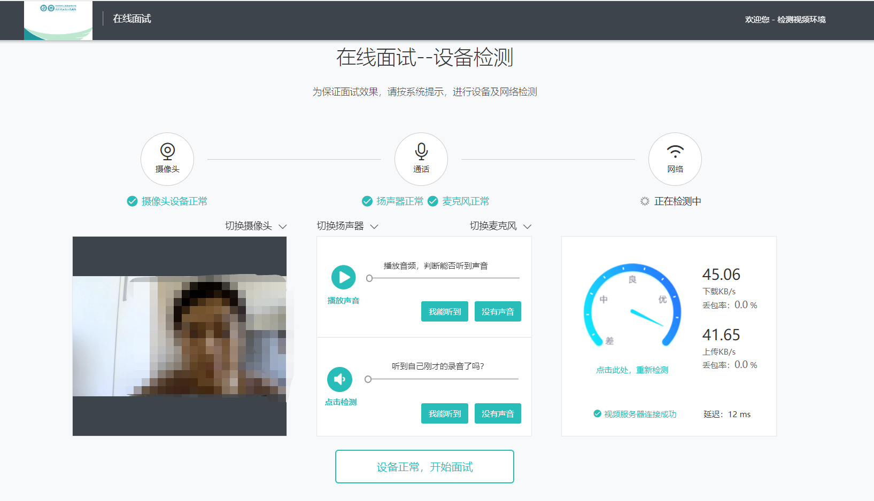
4）提前到场：请在面试开始前至少30分钟，用电脑打开面试链接，调试好电脑环境，在面试房间页，等待面试官发起面试邀请。如果面试过程中误关闭浏览器，重新打开即可。

进入面试房间
（1）直接在浏览器地址栏中输入指定的面试入口链接（在面试通知邮件/短信中查看），即可进入面试房间。在面试房间中可以看到：
①上传简历；
面试者需根据系统提示，按照相关要求（（将身份证正反面、毕业证、学士学位证、资格证、教育部学历证书电子注册备案表高清照片按照顺序粘贴至word文档中））必须完成简历上传，简历上传仅支持一次，请谨慎上传。如不小心点击取消，刷新页面即可。
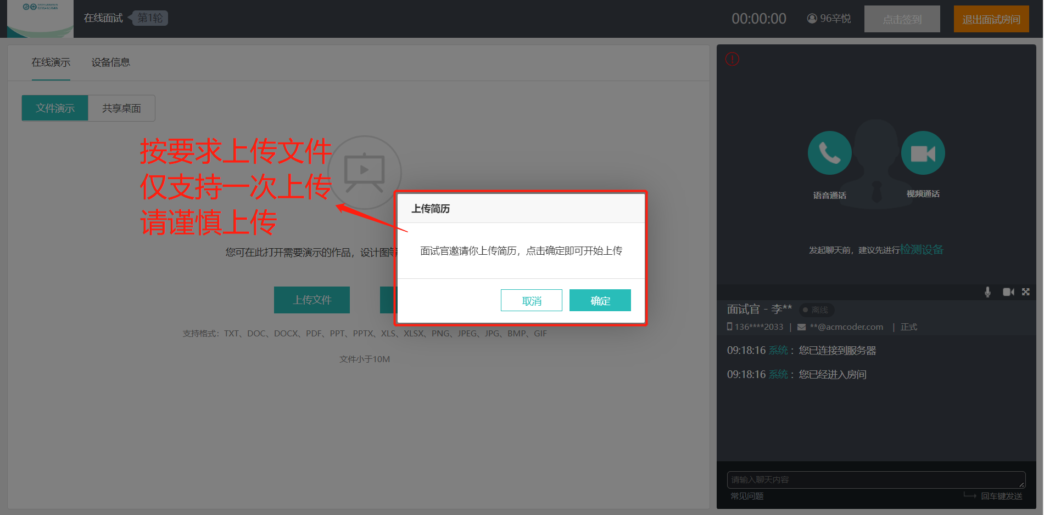
（2）直接在浏览器中输入指定的面试入口链接（在面试通知邮件/短信中查看），即可进入面试房间。在面试房间中可以看到：
①设备调试、发起语音通话or视频面试；
②操作聊天记录（不会看到面试官的联系方式）；
③常见问题等。
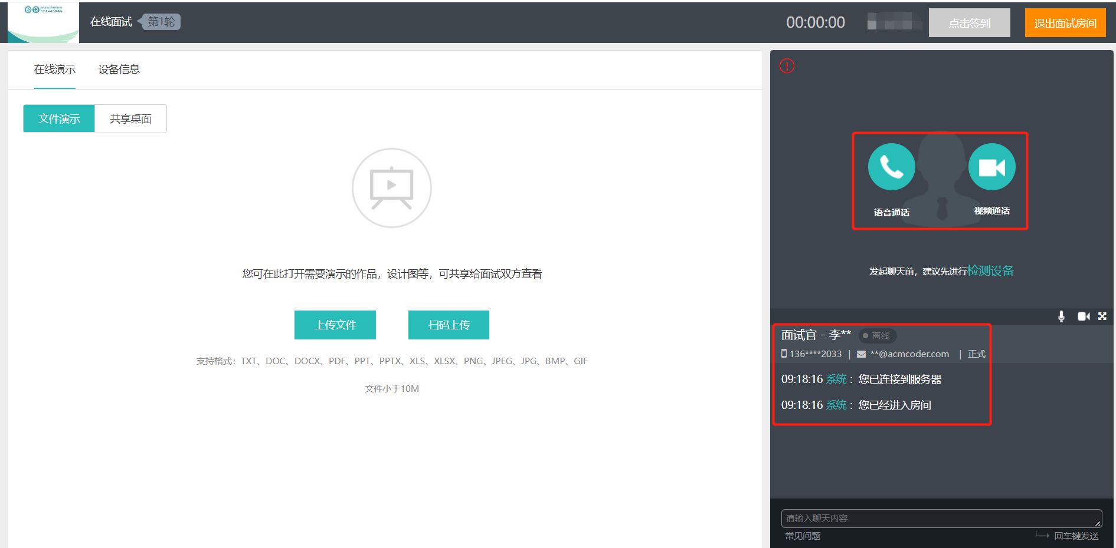
（3）面试开始前，建议先进行调试设备。
（4）面试官和候选人双方进入房间后，面试计时开始。

3.等待面试官发起视频面试
面试者在线等待面试官发起视频面试，直到个人面试结束为止。

4. 结束面试
退出面试房间，可重新输入面试入口链接，进入面试房间。
当面试官结束面试后，页面跳转至面试结束，此时候选人无法再次进行面试房间。

